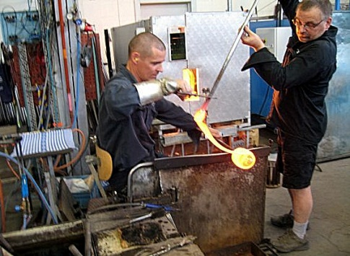 Glastillverkning i Glasriket och Kosta glasbruk

Inom glastillverkningen är Sverige en nybörjare: i Syrien, Iran och Irak sysslade man veterligen med att göra glas redan för fyra tusen år sedan, berättade vår guide på Kosta glasbruk. De första glasblåsarna kom till Sverige från tyska Böhmen på 1600-talet.

Man kan undra över skillnaden mellan namnen Kosta och Kosta Boda AB inom glasets värld, den senare är ju oftast förekommande. Kosta Boda är ett varumärke och bakom det ligger sammanslagningen av tre bruk på slutet av 1900-talet. Glastillverkningen sker i moderbruket i Kosta (fast Kosta också är beteckning för samhället Kosta).

Kosta glasbruk grundades 1742 och det hör till det berömda Glasriket med numera 14 glasbruk i sydöstra delen av Småland. Regionens kännetecken som glasrike härstammar från 1700- och 1800-talens myndighetsbeslut om att börja utveckla länens randområde effektivt industriellt. Här hade det ju sedan gammalt funnits ett antal bruk, visserligen huvudsakligen för järnupptagning. Så nu började man locka företagare till glasproduktion med frikostiga doneringar av täta skogar, som var en förutsättning för energi till glastillverkning.

Fram till 1800-talets slut gällde glastillverkningen bruksglas för hemmamarknaden här i området såsom i hela landet. Det var dock i Glasriket företagen först började anlita konstnärer som formgivare med följd av att de (främst Kosta och Orrefors) då i början på 1900-talet också blev kända utomlands. Härefter kom Glasriket utmärkande att innebära modern design och export, med varje företagare dock värnande om sin egen särprägel.

Kosta Boda beskriver sitt glas som färgstarkt, modigt, underfundigt och provocerande, som sticker ut och tar för sig. Formgivarna utforskar jämt glasets möjligheter fram till ytterligheter, med klassiska och nyhittade tekniker som ofta utvecklas av hantverkarna under arbetets gång. Utvecklingsprocessen sker i kontinuerligt samarbete mellan formgivare och hantverkare.

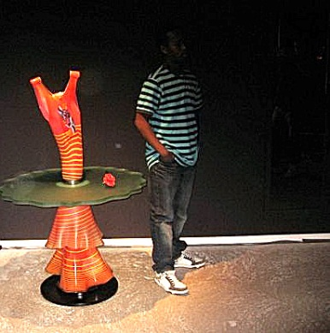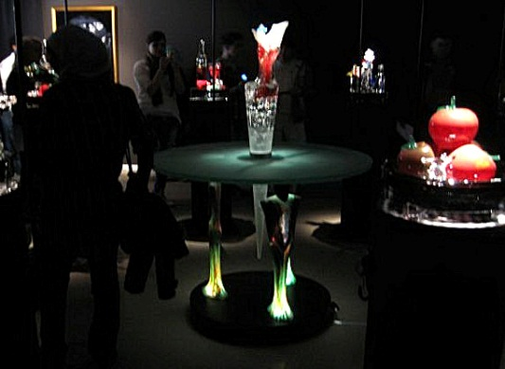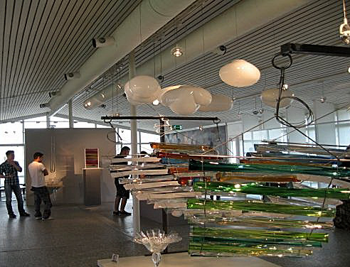

Glaset i ny fokus Ett mycket fördomsfritt, sinnrikt och spännande exempel på den experimentella karaktären av glasdesign representerar glaskonstnären Nina Westmans scenografi av glas på den stora internationella scen- och konstfestivalen i Prag i sommar. Scenografin har tidigare testats i Cirkus föreställningar i Glasriket den här sommaren.
Fördelarna och nackdelarna med glas som scenografiskt material är desamma enligt Nina Westman: Glaset är tungt och går lätt sönder, och det skapas under kraftigt värme; de extrema förutsättningarna skapar en laddning, en nerv, som präglar hela föreställningen.
Se Smålandsposten 2011-06-14: Småländskt glas på internationell festival

